

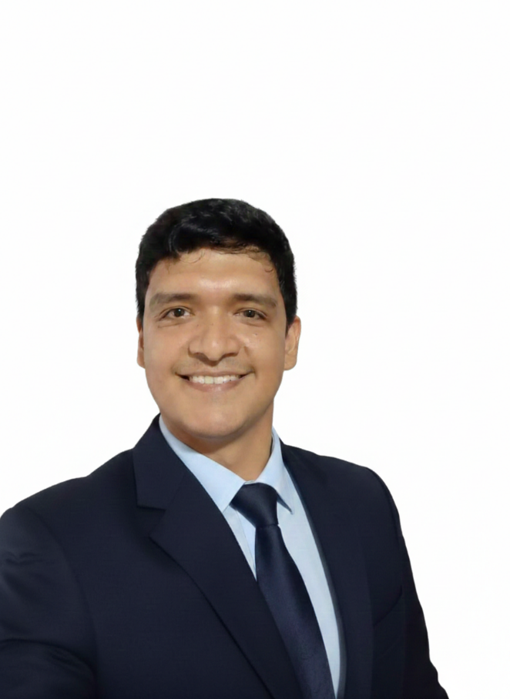
LUIS ALEJANDRO

CARVAJAL CARVAJAL
Soy una persona proactiva, organizada y responsable, con buenas relaciones interpersonales. Siempre tengo la mejor disposición para la realización de mis labores y estoy en busca de una nueva experiencia laboral donde pueda continuar aprendiendo.

INFORMACION PERSONAL

Documento de Identidad
1.090.501.206 de Cúcuta

Estado Civil
Soltero

Edad
29 años

Fecha de Nacimiento
18 / 11 / 1996

EDUCACIÓN

Escuela Colegio Técnico Industrial Salesiano.
- Básica Primaria

Colegio Técnico Industrial Salesiano.
- Bachiller Técnico en Electricidad y Electrónica.
- Cúcuta, 2014.

Universidad Francisco de Paula Santander.
- Estudiante de Ingeniería Electrónica.

CONTACTO CURSOS

Teléfono:
(57) 312 536 1529

Mail:
luiscarvajaldev20@gmail.com

Dirección:

REFERENCIAS

SUSANA OREJUELA
Enfermera jefe
Teléfono:
(57) 3208536505

ALEJANDRO GARCIA
Comunicador Social
Teléfono:
(57) 312 4292020

Calle 9 # 4-49 San luis
Curso Practico de Frontend Developer.
Plazi.
Cúcuta, 2024.

Curso Practico de JavaScript.
Plazi.
Cúcuta, 2023.

Curso de JAVA y JAVASCRIPT en DevSeniorCode.

- Aprendiendo Backend con PostgreSQL y MySQL.
- Aprendiendo manejo de APIS.
- Aprendiendo React y Angular.

HABILIDADES
Apasionado por la tecnología, soñador y disciplinado. Puntual y comprometido con el crecimiento personal y colectivo. Dispuesto a aprender nuevas tecnologías y aportar valor a cualquier equipo de trabajo.
Manejo tecnologías como:
- Html
- Css
- Javascript
- React (Básico)

REFERENCIAS
FAMILIARES

MARIA CARVAJAL
Abogada
Teléfono:
(57) 322 5200848
Hermana

MIRIAM CECILIA CARVAJAL
Abogada
Teléfono:
(57) 314 2377221
Mamá

LUIS JESUS CARVAJAL
Contador Publico
Teléfono:
(57) 301 4741012
Papá



